BSZN-1100004000

固定资产投资项目节能审查
办事指南

昆明市官渡区政务服务管理局
2026年10月22日发布

固定资产投资项目节能审查办事指南

一、受理范围
申请内容：固定资产投资项目节能审查许可申请。
权限范围：年综合能源消费量1000吨（含）到2000吨标准煤〔或年煤炭消费量1000吨（含）到2000吨〕的固定资产投资项目。
受理条件：
1.符合国家法律法规和宏观调控政策，年综合能源消费量（建设地点、主要生产工艺和设备未改变的改建和技术改造项目按照建成投产后年综合能源消费增量计算，其他项目按照建成投产后年综合能源消费量计算，电力折算系数按当量值）10000吨标准煤及以上（或年煤炭消费量10000吨及以上）的固定资产投资项目；
2.符合发展规划、产业政策、技术政策和准入标准；
3.合理开发并有效利用了资源；
4.不影响国家安全、经济安全和生态安全；
5.对公众利益，特别是项目建设地的公众利益不产生重大不利影响；
6.社会稳定风险评估等级为低风险；
7.报件（关于项目节能审查请示、项目节能报告、项目情况说明、项目建设单位对材料真实性、合法性和完整性书面承诺、项目立项文件或项目备案（核准）文件）齐全且符合规定。

二、设定依据

《中华人民共和国节约能源法》第十五条国家实行固定资产投资项目节能评估和审查制度。不符合强制性节能标准的项目，建设单位不得开工建设；已经建成的，不得投入生产、使用。政府投资项目不符合强制性节能标准的，依法负责项目审批的机关不得批准建设。具体办法由国务院管理节能工作的部门会同国务院有关部门制定。

《国务院关于加强节能工作的决定》（国发〔2006〕28号）第二十三条建立固定资产投资项目节能评估和审查制度。有关部门和地方人民政府要对固定资产投资项目（含新建、改建、扩建项目）进行节能评估和审查。

《固定资产投资项目节能审查和碳排放评价办法》（国家发展和改革委令2025年第31号）第三条固定资产投资项目节能审查意见是项目开工建设、竣工验收和运营管理的重要依据。政府投资项目，建设单位在报送项目可行性研究报告前，需取得节能审查机关出具的节能审查意见。企业投资项目，建设单位需在开工建设前取得节能审查机关出具的节能审查意见。未按本办法规定进行节能审查，或节能审查未通过的项目，建设单位不得开工建设，已经建成的不得投入生产、使用。第八条国家发展改革委核报国务院审批（核准）和国家发展改革委审批（核准）的固定资产投资项目，以及年综合能源消费量（建设地点、主要生产工艺和设备未改变的改建和技术改造项目按照建成投产后年综合能源消费增量计算，其他项目按照建成投产后年综合能源消费量计算，电力折算系数按当量值，本条下同）10000吨标准煤及以上（或年煤炭消费量10000吨及以上）的固定资产投资项目，除应由国家发展改革委审查的，其节能审查由省级节能审查机关负责。其他固定资产投资项目，其节能审查权限由省级节能审查机关依据实际情况自行决定，禁止将高耗能高排放项目节能审查权限下放至县级节能审查机关。对节能降碳相关指标进展滞后、专业力量不足、审查质量偏低的省级以下地区，省级节能审查机关应及时调整或暂停其节能审查权限。年综合能源消费量不满1000吨标准煤且年煤炭消费量不满1000吨的固定资产投资项目，涉及国家秘密（保密事项范围及密级应由具备定密权限的机关、单位确定）的固定资产投资项目以及用能工艺简单、节能潜力小的行业（具体行业目录由国家发展改革委制定公布并适时更新）的固定资产投资项目，可不单独编制节能报告。相关项目应按照相关节能标准、规范建设，节能审查机关对项目不再单独进行节能审查，不再出具节能审查意见。单个项目涉及两个及以上省级地区的，其节能审查工作由项目主体工程（或控制性工程）所在地省级节能审查机关牵头商其他地区省级节能审查机关研究确定后实施。打捆项目涉及两个及以上省级地区的，其节能审查工作分别由子项目所在省（区、市）相关节能审查机关实施。第九条国家发展改革委建立固定资产投资项目节能审查权限动态调整机制，结合节能降碳形势、行业发展情况等因素，对重点领域年综合能源消费量（电力折算系数按等价值或当量值，年综合能源消费量取高值）50万吨标准煤及以上（或年煤炭消费量50万吨及以上）项目实施节能审查。有关审查的行业范围、审查条件、工作程序等，由国家发展改革委另行制定。第十条国家发展改革委负责实施节能审查的固定资产投资项目，应同步开展碳排放评价。地方节能审查机关应结合本地实际，对于碳排放量较大且可能对本地区碳达峰形势、碳排放强度降低目标完成等产生不利影响的项目同步开展碳排放评价。对节能降碳指标严重滞后的省级地区，国家发展改革委视情暂停受理其节能审查和碳排放评价申请，暂停时段由国家发展改革委结合实际确定。

《云南省发展和改革委员会关于印发云南省固定资产投资项目节能审查和碳排放评价实施办法的通知》（云发改资环规〔2025〕3号）第九条根据固定资产投资项目建成投产后年综合能源消费量、煤炭消费量，云南省节能审查实行分级、分类管理。（一）国家发展改革委核报国务院审批（核准）和国家发展改革委审批（核准）的固定资产投资项目，以及年综合能源消费量（建设地点、主要生产工艺和设备未改变的改建和技术改造项目按照建成投产后年综合能源消费增量计算，其他项目按照建成投产后年综合能源消费量计算，电力折算系数按当量值，本条下同）10000吨标准煤及以上（或年煤炭消费量10000吨及以上）的固定资产投资项目，除应由国家发展改革委审查的，其节能审查由省发展改革委负责。（二）年综合能源消费量2000吨（含）到10000吨标准煤〔或年煤炭消费量2000吨（含）到10000吨〕的固定资产投资项目，其节能审查由州（市）发展改革部门负责。禁止将高耗能高排放项目节能审查权限下放至县级节能审查机关。（三）年综合能源消费量1000吨（含）到2000吨标准煤〔或年煤炭消费量1000吨（含）到2000吨〕的固定资产投资项目，由县级节能审查机关负责。（四）年综合能源消费量不满1000吨标准煤且年煤炭消费量不满1000吨的固定资产投资项目，涉及国家秘密（保密事项范围及密级应由具备定密权限的机关、单位确定）的固定资产投资项目以及用能工艺简单、节能潜力小的行业（具体行业目录按国家发展改革委相关规定执行）的固定资产投资项目，可不单独编制节能报告。相关项目应按照相关节能标准、规范建设，节能审查机关对项目不再单独进行节能审查，不再出具节能审查意见。（五）单个项目涉及两个及以上州（市）的，其节能审查工作由项目主体工程（或控制性工程）所在州（市）发展改革部门牵头商其他州（市）发展改革部门研究确定后实施。打捆项目涉及两个及以上州（市）的，其节能审查工作分别由子项目所在州（市）相关发展改革部门实施。项目涉及两个及以上县（市、区）参照执行。（六）对节能降碳相关指标进展严重滞后、专业力量不足、节能审查质量偏低的州（市），省发展改革委可调整其节能审查权限或暂停受理其节能审查和碳排放评价申请。第十条各级节能审查机关应结合本地实际，对于涉及煤炭消费或碳排放量较大且可能对本地区碳达峰形势、碳排放强度降低目标完成等产生不利影响的项目同步开展碳排放评价。

三、实施机关
昆明市官渡区行政审批局，是办理该行政许可事项的法定机构，负责该行政许可事项的审查并作出行政许可决定。
- 许可条件

（一）予以批准的条件：
1.年综合能源消费量1000吨（含）到2000吨标准煤〔或年煤炭消费量1000吨（含）到2000吨〕的固定资产投资项目的节能审查。
2.符合经济安全、社会安定、生态安全等国家安全规定；
3.符合相关发展建设规划、产业政策和技术标准；
4.符合节能有关法律法规、标准规范、政策；
5.合理开发并有效利用资源；
6.不会对重大公共利益产生不良影响。
7.法律、行政法规规定的其他条件。
（二）不予批准的情形（具有以下情形之一）：
1.项目所在地不能消纳该项目产生能耗的固定资产投资项目。
2.危害经济安全、社会安全、生态安全等国家安全；
3.不符合相关发展建设规划、产业政策和技术标准；

4.对重大公共利益产生不利影响。
5.法律、法规规定的其他不予批准的情形。
6.项目擅自开工建设。
7.存在提供虚假材料等违规行为。
8.其他不符合国家和云南省相关规定的。

五、许可数量
无数量限制，符合条件即予许可。

六、受理形式和地点
受理形式：窗口和网上均可受理。
受理地点：官渡区国投大厦4号楼政务服务中心窗口。
地址：昆明市官渡区云秀路2898号官渡区政务服务中心二楼工程建设综合窗口
交通方式：可乘坐第169、174、A12、232、252、253路公交车到达。
办理网址：http://zwfw.yn.gov.cn/portal/#/home “云南省政务服务网 ”

七、申请材料
固定资产投资项目节能审查申请材料目录
序号 | 材料名称 | 材料形式 | 份数 | 其他要求
1 | 项目节能审查申请文件（含节能审查请示、项目建设单位出具的关于相关报送材料真实性、合法性和完整性的承诺书） | 原件 | 1份
2 | 项目节能报告（需在封面加盖建设单位、编制单位双章，报告中含机构审查意见、备案类项目附项目备案证） | 原件 | 1份
3 | 项目可行性研究报告（需在封面加盖建设单位、编制单位双章） | 原件 | 1份
八、办结时限
受理时限：工作日受理。
法定办理时限：20个工作日。
承诺办理时限：4个工作日（不含实地勘查、意见征询、论证评审、组织听证时间）。

九、许可收费及依据
本许可事项不收费。

十、办理流程

（一）申请
1.提交方式
（1）窗口提交
接收申请的实施机关：昆明市官渡区行政审批局；
接收地址：昆明市官渡区云秀路2898号官渡区政务服务中心二楼工程建设综合窗口
（2）网络提交
网址：http://zwfw.yn.gov.cn/portal/#/home “云南省政务服务网 ”
2.提交时间：
窗口提交：星期一至星期五上午9:00～12:00，下午13:00～17:00（法定节假日除外）。
网络提交：时间不限。

（二）受理

符合本局行政审批职权范围，申请资料齐全且符合条件的，予以受理，出具《受理通知书》。

（三）审核
官渡区行政审批局对申请材料进行形式审查，符合法定形式及要求，符合相应技术标准，且有特别程序的，向申请人下发特别程序告知书。官渡区行政审批局依据有关法律、法规和技术规范组织审查，委托机构组织专家进行技术评审，审查前向建设单位发出通知告知申请人技术评审时间、地点、参会单位，召开技术评审会，申请人按通知要求做好配合工作。

（四）许可决定及送达方式
自作出决定之日起，许可结果将在官渡区政府门户网站上公示。
办理结果：关于XX项目节能报告的审查意见
送达方式：到昆明市官渡区云秀路2898号官渡区政务服务中心二楼工程建设综合窗口领取

十一、许可服务

（一）咨询

1.咨询方式
（1）窗口咨询。
地址：昆明市官渡区云秀路2898号官渡区政务服务中心二楼工程建设综合窗口
（2）电话咨询。电话号码：(0871) 66190385
（3）网络咨询。http://zwfw.yn.gov.cn/portal/#/home“云南省政务服务网”

2.咨询回复
回复方式：窗口回复、电话回复、网络回复。
回复机构：昆明市官渡区行政审批局。
回复时限：窗口咨询和电话咨询当场回复；网络咨询自收到咨询件后3个工作日内回复。

（二）办理进程查询
申请人可通过电话号码：(0871)66190385或“云南省政务服务网”http://zwfw.yn.gov.cn/portal/#/home查询审批事项办理进程。

（三）监督投诉
窗口投诉：昆明市官渡区云秀路2898号官渡区政务服务中心二楼工程建设综合窗口
电话投诉：(0871) 66190385

网上投诉：http://zwfw.yn.gov.cn/

（四）行政复议或行政诉讼
公民、法人或者其他组织认为具体行政行为侵犯其合法权益的，可以自知道该具体行政行为之日起六十日内向官渡区人民政府提出行政复议，或应当自知道或应当知道作出行政行为之日起六个月内依法向有管辖权的人民法院提起行政诉讼。

附件：行政许可事项办件流程图

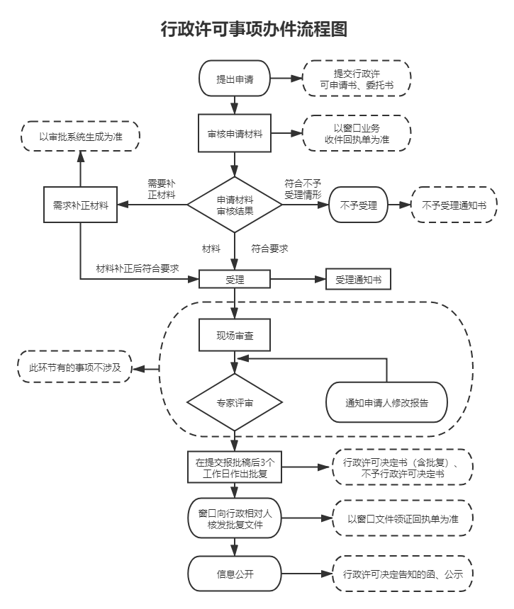
附件：行政许可事项办件流程图

